Spannungsübungen zur Kräftigung der Nacken- und Halsmuskulatur

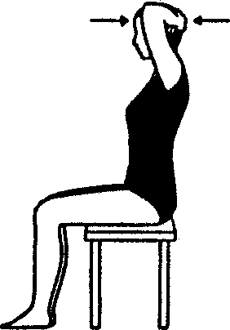
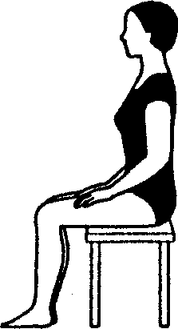
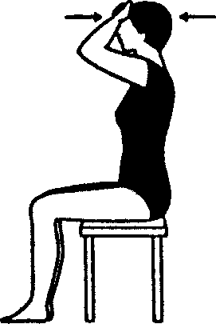
Ausgangsstellung für alle Spannungsübungen. Die Pfeile zeigen bei allen Abbildungen eine Druck-Richtung an, keine Bewegungsrichtung. Sitz auf einem Hocker vor dem Spiegel; Beine im rechten Winkel; Füße fest aufsetzten; Bauch- und Gesäßmuskeln anspannen und dadurch das Hohlkreuz vermeiden; gleichmäßig Druck der Füße am Boden und beider Gesäßhälften auf dem Hocker spüren. Die Nase zeigt genau nach vorn.

Hände an die Hinterkopfwölbung nehmen, Druck nach vorn gegen den Kopf geben. Der Kopf erwidert diesen Druck mit gleicher Kraft nach hinten. So wird eine „isometrische Spannung erzeugt, d.h. eine Muskelanspannung, bei der es zu keiner Bewegung kommt.

Hände an die Stirn legen, gleich starken Druck mit der Stirn nach vorn und den Händen nach hinten.
Die rechte hand fasst von unten den Hockerrand.
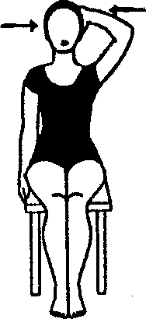
Der Kopf wird gerade eingestellt: Blick geradeaus zum Spiegel. Dann gibt die linke Hand oberhalb des linken Ohrs Druck gegen den Kopf, den der Kopf gleich stark erwidert.
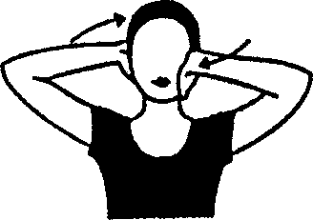
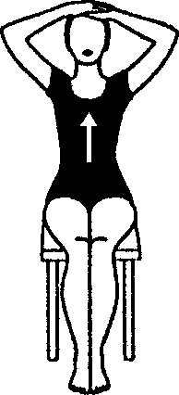
Dasselbe umgekehrt.

Die linke Hand gibt Druck gegen die linke Wange, die rechte Hand gleichzeitig gegen die rechte Hinterkopfpartie. Die Drehung des Kopfes nach links soll dadurch vermieden werden. Dasselbe umgekehrt.

Hände auf den Kopf legen, Ellenbogen weit aus- einanderziehen. Gegen leichten Druck der Hände auf den Kopf soll sich die Wirbelsäule von unten, d. h. vom Becken her und schon von den Füßen her (durch Druck der Füße am Boden) strecken. Kein Hohlkreuz! Nicht die Schulter hochziehen! Die Nase zeigt genau nach vorn.

Übungen, die durch ständige Wiederholung zu einer besseren Haltung erziehen sollen.

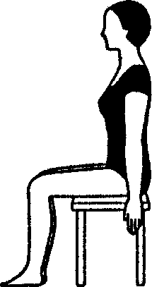
Ausgangsstellung für alle Haltungsübungen. In Abänderung der Ausgangsstellung für die Spannungsübungen werden jetzt die Schultern
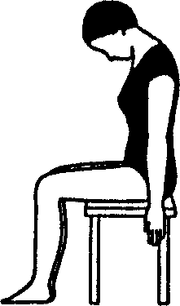
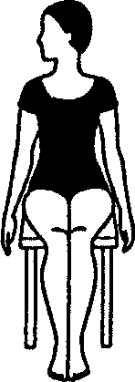
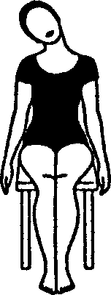
heruntergezogen, die Arme hängen locker herab, Halswirbelsäule strecken.

Die Fingerspitzen ziehen senkrecht nach unten. Kinn nach vorn herunter zum Brustbein ziehen; danach den Kopf wieder geradestellen, Arme lockerlassen.

Kopf nach rechts drehen (Blick über die rechte Schulter) – Kopf geradestellen. Dasselbe nach links.

Rechtes Ohr zur rechten Schulter neigen (die linke Schulter bleibt unten und die Nase nach vorn gerichtet); Kopf geradestellen. Dasselbe nach links

Anleitung zu gymnastischen Übungen im Bereich der Halswirbelsäule
Schmerzen im Nacken- und Schulterbereich sind weit verbreitete und schwierig zu behandelnde Beschwerden. Die nachfolgenden gymnastischen Übungen sollen geschwächte Muskelpartien kräftigen, verspannte Muskeln
lockern, verkürzte Muskeln dehnen und damit zu einer besseren Körperhaltung führen. Die Übungen erfassen deshalb den ganzen Körper.

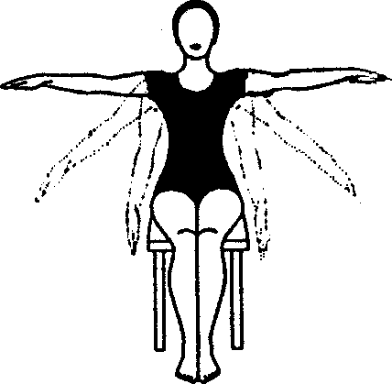
Zur Beachtung:
Ein Erfolg kann nur dann eintreten, wenn die nachfolgenden Übungen streng nach Anleitung ausgeführt werden.
- Die Übungen sollen 2x Täglich jeweils 10-15 Minuten ausgeführt werden.
- Während jeder Übung ist 3x ruhig ein- und auszuatmen. Jede Übung wird 4-5x ausgeführt.
- Alle Übungen sind anfänglich zur Selbstkontrolle vor dem Spiegel zu überprüfen.
- Sollten vorhandene Beschwerden anhalten oder durch das Üben Schmerzen neu auftreten, ist die Übung einzustellen und der Arzt zu befragen.

